На правах рукописи

КУДЕЛИН Олег Николаевич

МАТЕМАТИЧЕСКОЕ МОДЕЛИРОВАНИЕ
ПРОЦЕССОВ УПОРЯДОЧЕНИЯ И ХАОТИЗАЦИИ
ПРИ ГИДРО - И ЭЛЕКТРОГИДРОДИНАМИЧЕСКОЙ ТЕРМОКОНВЕКЦИИ В ПЛОСКИХ И ТОРОИДАЛЬНЫХ ЯЧЕЙКАХ

Специальность: 05.13.18 – Математическое моделирование,
численные методы и комплексы программ

Автореферат
диссертации на соискание ученой степени
кандидата физико-математических наук

Ульяновск – 2006
Работа выполнена на кафедре физики Ульяновского государственного технического университета

Научный руководитель:

доктор физико-математических наук, доцент
Браже Рудольф Александрович

Официальные оппоненты:

доктор физико-математических наук, профессор Вельмисов Петр Александрович

кандидат физико-математических наук, старший
научный сотрудник Шутый Анатолий Михайлович

Ведущая организация:

Ульяновкое отделение Института радиотехники и электроники РАН.

Защита состоится «___» _________ 2006 в ___ часов на заседании диссертационного совета Д 212.277.02 в Ульяновском государственном техническом университете по адресу: 432027, г. Ульяновск, Северный Венец, 32, ауд. 211.

С диссертацией можно ознакомиться в научной библиотеке Ульяновского государственного технического университета.

Автореферат разослан «___»________2006 г.

Ученый секретарь
диссертационного совета, доктор
технических наук, профессор Крашенинников В.Р.

ОБЩАЯ ХАРАКТЕРИСТИКА РАБОТЫ

Актуальность темы. Конвективное перемещение сплошной среды (газа, жидкости или плазмы) широко распространено в природе. Это и движение воздушных масс в атмосфере Земли и других планет, и конвективные процессы в ядрах планет, и конвективные движения в звездах, и вертикальные перемещения водных масс в морях и океанах. Свободная конвекция возникает в поле силы тяжести или ином потенциальном поле при наличии в среде градиентов концентрации частиц или температуры.
Интерес к исследованию конвекционных процессов не прекращается со времен классических экспериментов А. Бенара с подогреваемым снизу тонким горизонтальным слоем вязкой жидкости (спермацета). Теоретическое объяснение этому явлению было дано Рэлеем. К настоящему времени подробно изучено влияние на конвективную устойчивость среды различных осложняющих факторов: магнитного поля, вращения, диффузии, модуляции параметров источников тепла, внутренних источников тепла, просачивания через проницаемые границы, капиллярных явлений и др. Помимо плоского слоя изучена неустойчивость равновесия в полостях разной формы. Имеются работы по изучению электродинамической конвекции в жидких кристаллах, находящихся во внешнем электрическом поле, а также электрогидродинамической конвекции свободных носителей заряда в полупроводниках. Большая заслуга в исследовании конвективной устойчивости и неустойчивости жидкости принадлежит пермской школе гидродинамиков, возглавлявшейся долгие годы Г.З. Гершуни и Е.М. Жуховицким.
Огромное влияние на последующие исследования по конвективной неустойчивости жидкости оказала работа Э. Лоренца, открывшего возможность появления детерминированных непериодических течений (детерминированного или динамического хаоса) в конвекции Бенара-Рэлея. Как выяснилось впоследствии, уравнения Лоренца соответствуют такой конвекции лишь при весьма ограничивающих предположениях относительно параметров системы. Дж. А. Йорк и др. показали, что уравнения Лоренца являются точными решениями задачи о конвекции жидкости в вертикальной тороидальной трубе (модель Сольцмана) при использовании трехмодовой аппроксимации. Однако, как показал С.М. Дроздов в ряде своих работ, выполненных в 90-х гг. прошлого века и в последние годы, в реальных экспериментах по конвекции жидкости в тороидальных ячейках условия, заложенные в математическую модель, приводящую к уравнениям Лоренца, реализовать очень сложно. Дело в том, что при достаточно больших температурных градиентах, при которых, согласно теоретическим представлениям, в тороиде должны появляться непериодические упорядоченные движения жидкости, велика вероятность появления поперечных по отношению к плоскости тороида движений, что приводит к увеличению числа степеней свободы системы. Кроме того, нарушается ламинарность течения. Справедливости ради, следует отметить, что еще раньше известный специалист по теории самоорганизации Г. Хакен в своей книге «Синергетика», обсуждая применимость модели Лоренца к тороидальной конвективной ячейке, утверждал, что «… число Прандтля должно быть столь большим, что для жидкости эта ситуация оказывается нереальной».
Тем не менее, поиски таких сред, таких размеров тороида и таких условий нагревания, при которых возможно экспериментально реализовать все предсказываемые моделью Лоренца режимы регулярной и хаотической конвекции, в том числе, случай детерминированного хаоса, продолжает оставаться актуальными.
В связи с этим важно отметить еще одно обстоятельство. Во второй половине XX в. появился ряд новых методов математического анализа особенностей длинных временных рядов измерений, существенно расширивших возможности установления долгопериодических закономерностей в этих рядах по сравнению с ранее почти единственно применявшемся Фурье-анализом. Это Херст-анализ или анализ нормированного размаха отклонений от среднего значения ряда, DFA-анализ (detrended fluctuation analysis) – анализ флуктуаций ряда с вычетом трендов, вейвлет-анализ, основанный на разложении сигнала по перемасштабированным волновым всплескам – вейвлетам, что позволяет наглядно представить временную динамику разночастотных деталей временного ряда и др. Применение этих современных математических методов существенно облегчает анализ и интерпретацию экспериментальных данных, в том числе и по исследованию конвективных процессов.
Целю работы является построение математических моделей, сводимых к модели Лоренца, термоэлектрогидродинамической конвекции в плоских и кольцевых полупроводниковых ячейках и экспериментальная проверка теоретически предсказываемых режимов упорядочения и хаотизации на основе их гидродинамического аналога.
Поставленная цель достигается решением следующих задач:
- Анализ моделей термоконвекции вязкой жидкости в плоских и тороидальных ячейках, находящихся в поле силы тяжести. Выработка общих принципов построения таких моделей на основе уравнений гидродинамики. Анализ линейных и нелинейных режимов конвекции, условий возникновения регулярных и хаотических течений.
- Построение математической модели термоэлектрогидродинамической конвекции свободных носителей заряда в тонких полупроводниковых слоях примесных полупроводников на основе кинетического уравнения Больцмана и уравнений Максвелла, сводимых к уравнениям гидродинамики, в которых рассеяние электронов на фононах учитывается через релаксацию импульса.
- Построение математической модели термоэлектрогидродинамической конвекции свободных носителей заряда в кольцевых полупроводниковых ячейках. Доказательство ее сведения в трехмодовой аппроксимации к системе уравнений Лоренца. Исследование зависимости параметров модели от материала и размеров кольца, напряженности приложенного электрического поля и градиента температуры.
- Экспериментальная реализация модели Лоренца в гидродинамической вертикальной тороидальной ячейке и подтверждение теоретически предсказываемых в полупроводниковых ячейках режимов конвекции на основе метода гидродинамической аналогии. Применение методов Фурье-, Херст-, вейвлет-анализов, DFA и корреляционного анализа для исследования степени хаотизации в наблюдаемых временных рядах измерений и наличия в них долговременной памяти, в том числе детерминированного хаоса.
Методы исследования. Исследования базируются на использовании методов математического моделирования (построение математической модели для конкретной физической задачи), методов решения гидродинамических, термодинамических, электродинамических задач (решение кинетического уравнения Больцмана и уравнений Максвелла сведением к уравнениям гидродинамики путем усреднения скоростей свободных носителей заряда), численных методов решения системы уравнений (анализ системы уравнений Лоренца для плоской и кольцевой термоконвективной ячейки), методов анализа дискретных временных рядов (математическая обработка экспериментальных данных с помощью Фурье-, Херст-, Вейвлет-, корреляционного анализа и DFA).
Научная новизна. В работе впервые получены следующие новые научные результаты:
- построена и исследована математическая модель термоэлектрогидродинамической конвекции в тонких полупроводниковых слоях с учетом столкновительных процессов свободных носителей заряда;
- построена и исследована математическая модель термоэлектрогидродинамической конвекции в кольцевой полупроводниковой ячейке с учетом рассеяния свободных носителей заряда на ионах и примесях кристаллической решетки;
- экспериментально реализована модель Лоренца в ридродинамической вертикальной ячейке, которая позвволила наблюдать все теоретически предсказанные режимы конвекции;
Практическая значимость работы состоит в следующем:
- из полученных экспериментально значений критических электрических чисел Рэлея можно определить такие параметры полупроводника, как эффективная масса или подвижность свободных носителей заряда, что дает еще один метод нахождения данных параметров;
- кольцевые термоконвективные полупроводниковые ячейки могут быть использованы для генерации несущего сигнала в современных системах связи с использованием детерминированного хаоса.
Достоверность полученных результатов обеспечивается корректной математической постановкой задач, применением в ходе исследований строгих научных методов, а также строгой постановкой эксперимента с применением сертифицированных средств измерений и заводских термопреобразователей.
Основные положения, выносимые на защиту:
- В квазибаллистически тонких слоях примесных полупроводников, помещенных в поперечное электрическое поле, при наличии в них градиента температуры возможно возникновение термоэлектрогидродинамической конвекции свободных носителей заряда, аналогичной конвекции Бенара-Рэлея в горизонтальном слое вязкой жидкости.
- В кольцевой полупроводниковой ячейке, находящейся в электрическом поле, ориентированном в плоскости кольца, при наличии градиента температуры возможно возникновение термоэлектрогидродинамической конвекции свободных носителей заряда, аналогичной конвекции Веландера-Лоренца в вертикальной тороидальной гидродинамической ячейке.
- Экспериментально реализована модель конвективной неустойчивости Лоренца в вертикальной тороидальной гидродинамической ячейке заполненной глицерином, подтверждающая все предсказываемые режимы конвекции, в том числе возникновение детерминированного хаоса.
Апробация работы. Результаты, полученные в диссертационной работе, докладывались на школе-семинаре «Актуальные проблемы физической и функциональной электроники», проводимой Ульяновским филиалом ИРЭ РАН (2001 г., 2002 г., 2003 г., 2004 г.); на школе-семинаре «Материалы нано-, микро и оптоэлектроники: физические свойства и применения» (Саранск, 2002 г.); на Межд. конф. «Континуальные алгебраические логики, исчисления и нейроинформатика в науке и технике» а также на ежегодных научно-технических конференциях УлГТУ.
Публикации. По материалам диссертации опубликовано 12 работ, из них две в журналах, рекомендованных ВАК для публикации основных результатов диссертации.
Структура и объем диссертации. Диссертационная работа состоит из введения, четырех глав, приложения, заключения и списка литературы. Материал изложен на 136 страницах, содержит 55 рисунков, 6 таблиц и список литературы из 144 наименований.

СОДЕРЖАНИЕ РАБОТЫ
Во введении обоснована актуальность выбранного направления исследования, сформулирована цель работы, ее научная новизна и практическая значимость, определены основные задачи.
В первой главе приведен анализ конвективной устойчивости и неустойчивости в плоских и тороидальных термоконвективных ячейках. Показаны основные режимы, которые возникают при конвективных движениях жидкости. Проведен анализ экспериментальных работ по наблюдению неустойчивых режимов термоконвекции в тороидальных ячейках. Выявлены основные их недостатки, а также сформулированы требования, которые необходимо выполнить для экспериментальной реализации модели Веландера-Лоренца.
Во второй главе Построена математическая модель термоэлектрогидродинамической конвекции в плоской полупроводниковой ячейке. Решена задача о переносе свободных носителей заряда в полупроводнике, помещенном во внешнее однородное электрическое поле, и рассмотрена проблема конвективной неустойчивости и устойчивости протекания тока. В основе подхода лежит полная система уравнений, описывающих плазму электронного (дырочного) газа в примесных полупроводниках n- или p- типа, включая кинетическое уравнение Больцмана с интегралом столкновений и членом, учитывающем наличие электрического поля, и уравнения Максвелла.
Далее эта система сводится к уравнениям термоэлектрогидродинамической конвекции, включающим модифицированное уравнение Навье-Стокса, в котором член, учитывающий столкновения носителей заряда с кристаллической решеткой и примесями, выражен через время релаксации импульса носителей заряда; уравнение переноса тепла и уравнение непрерывности. Из решения этой системы уравнений в приближении Буссинеска найдены критические значения электрического числа Рэлея, определяющие усиление конвективной неустойчивости токовых течений в полупроводнике и возникновение стационарной диссипативной структуры.
Рассмотрена возможность возникновения рассматриваемого явления в реальных полупроводниковых соединениях. В частности для кремния, легированного мышьяком, получается, что при толщине слоя h = 0,15 мкм критические значения напряженности электрического поля E = 2,46⋅10⁶ В/м. Это ниже пробойного значения электрического поля в данном материале.
Затем исходная задача обобщена для нелинейного случая и сведена к системе уравнений Лоренца. Путем численных оценок с использованием данных по реальным полупроводникам, была исследована и показана возможность возникновения детерминированного хаоса.
В третьей главе рассмотрена термоэлектрогидродинамическая конвекция в кольцевой полупроводниковой термоконвективной ячейке. Структура состоит из тонкой полупроводниковой пленки, которая напылена на диэлектрическую подложку. В данной структуре создается разность температур и вся она помещается в постоянное однородное электрическое поле. При математическом описании системы был использован подход, примененный во второй главе. В итоге, учитывая симметрию задачи, была получена система нелинейных уравнений, описывающих явление термоэлектрогидродинамической конвекции в полупроводниковой кольцевой ячейке. Полученная система сведена к системе уравнений Лоренца. Исследованы зависимости параметров модели от материала и размеров кольца, напряженности приложенного электрического поля и градиента температуры. В результате, например, для антимонида индия (InSb), легированного медью (Cu) при температурах близких к комнатным (T = 300 K) и радиусе кольца R ~ 10⁻³ м было установлено, что относительное число Рэлея 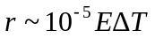. Это говорит о том, что режимы, при которых начинается конвективный ток в кольце (r ≥ 1), достигаются при достаточно малых величинах напряженности E приложенного к образцу электрического поля. Величина напряженности составляет всего E ~ 10³ ÷ 10⁴ В/м при разности температур в ячейке ΔT ~ 10 – 100 К.
В заключительной части главы рассмотрены проблемы экспериментальной реализации моделей, приведенных во второй и третьей главе. Были выделены трудности технологического характера и сложности визуализации явления конвекции.
Первые включают в себя сложности изготовления образцов и создания условий для наблюдения явления. Это связано с повышенными требованиями к образцам, так как было показано, что уменьшение времени релаксации квазиимпульса, а, следовательно увеличением числа столкновений свободных носителей заряда с ионами кристаллической решетки и различными примесями и неоднородностями, приводит к ослаблению, а то и к исчезновению рассматриваемого явления.
Существуют сложности связанные с наличием простых и надежных способов визуализации рассматриваемых явлений. Несколько лучше ситуация с кольцевыми конвективными ячейками. О наличии ТЭГДК и направлении конвективного тока здесь можно судить по возникающему в кольце и проникающему наружу магнитному полю. Однако, возникающее магнитное поле при этом настолько слабое, что требует очень чувствительных датчиков. Так, например, для полупроводникового кольца из InSb радиусом R ~ 1 мм, если его ширина b ~ 0,1 мм, а толщина t ~ 1 мкм, сила тока в кольце I = jS_{сеч} = enμ_{n}Ebt ~ 10⁻⁷ А. Тогда индукция магнитного поля вблизи центра кругового тока B₀ = μ_{n}I/(2R) ~ 10⁻¹⁰ Тл.
Указанные сложности приводят к невозможности экспериментального исследования термоэлектрогидродинамической конвекции в полупроводниковых ячейках, по крайней мере, в настоящее время в условиях научной лаборатории кафедры общей физики рядового технического вуза. Поэтому для подтверждения теоретически исследованных закономерностей термоэлектрогидродинамической конвекции в полупроводниках остается единственный путь – косвенное подтверждение этих закономерностей на экспериментальных макетах с похожей физической картиной явления.
Все теоретически предсказанные режимы ЭГДК в плоских и кольцевых полупроводниковых ячейках могут быть исследованы на гидродинамических моделях. Более того, лабораторные модели соответствующих гидродинамических ячеек имеют намного большие размеры по сравнению со своими электрогидродинамическими аналогами и в них легче осуществлять визуализацию конвективных течений.
Поскольку из электрогидродинамических конвективных процессов, как было показано в главе 3, наиболее интересен случай ТЭГДК в кольцевых ячейках, то главе 4 рассмотрена экспериментальная реализация гидродинамической модели именно для такого случая.
В четвертой главе рассматривается экспериментальная реализация модели Лоренца. Эксперимент производился с помощью установки, изображенной на рис. 1. В качестве тепловых резервуаров использованы дюралюминиевые бруски, шириной 25 мм. В них просверлены сквозные отверстия диаметром 4 мм, который равен внутреннему диаметру полипропиленовой трубки.
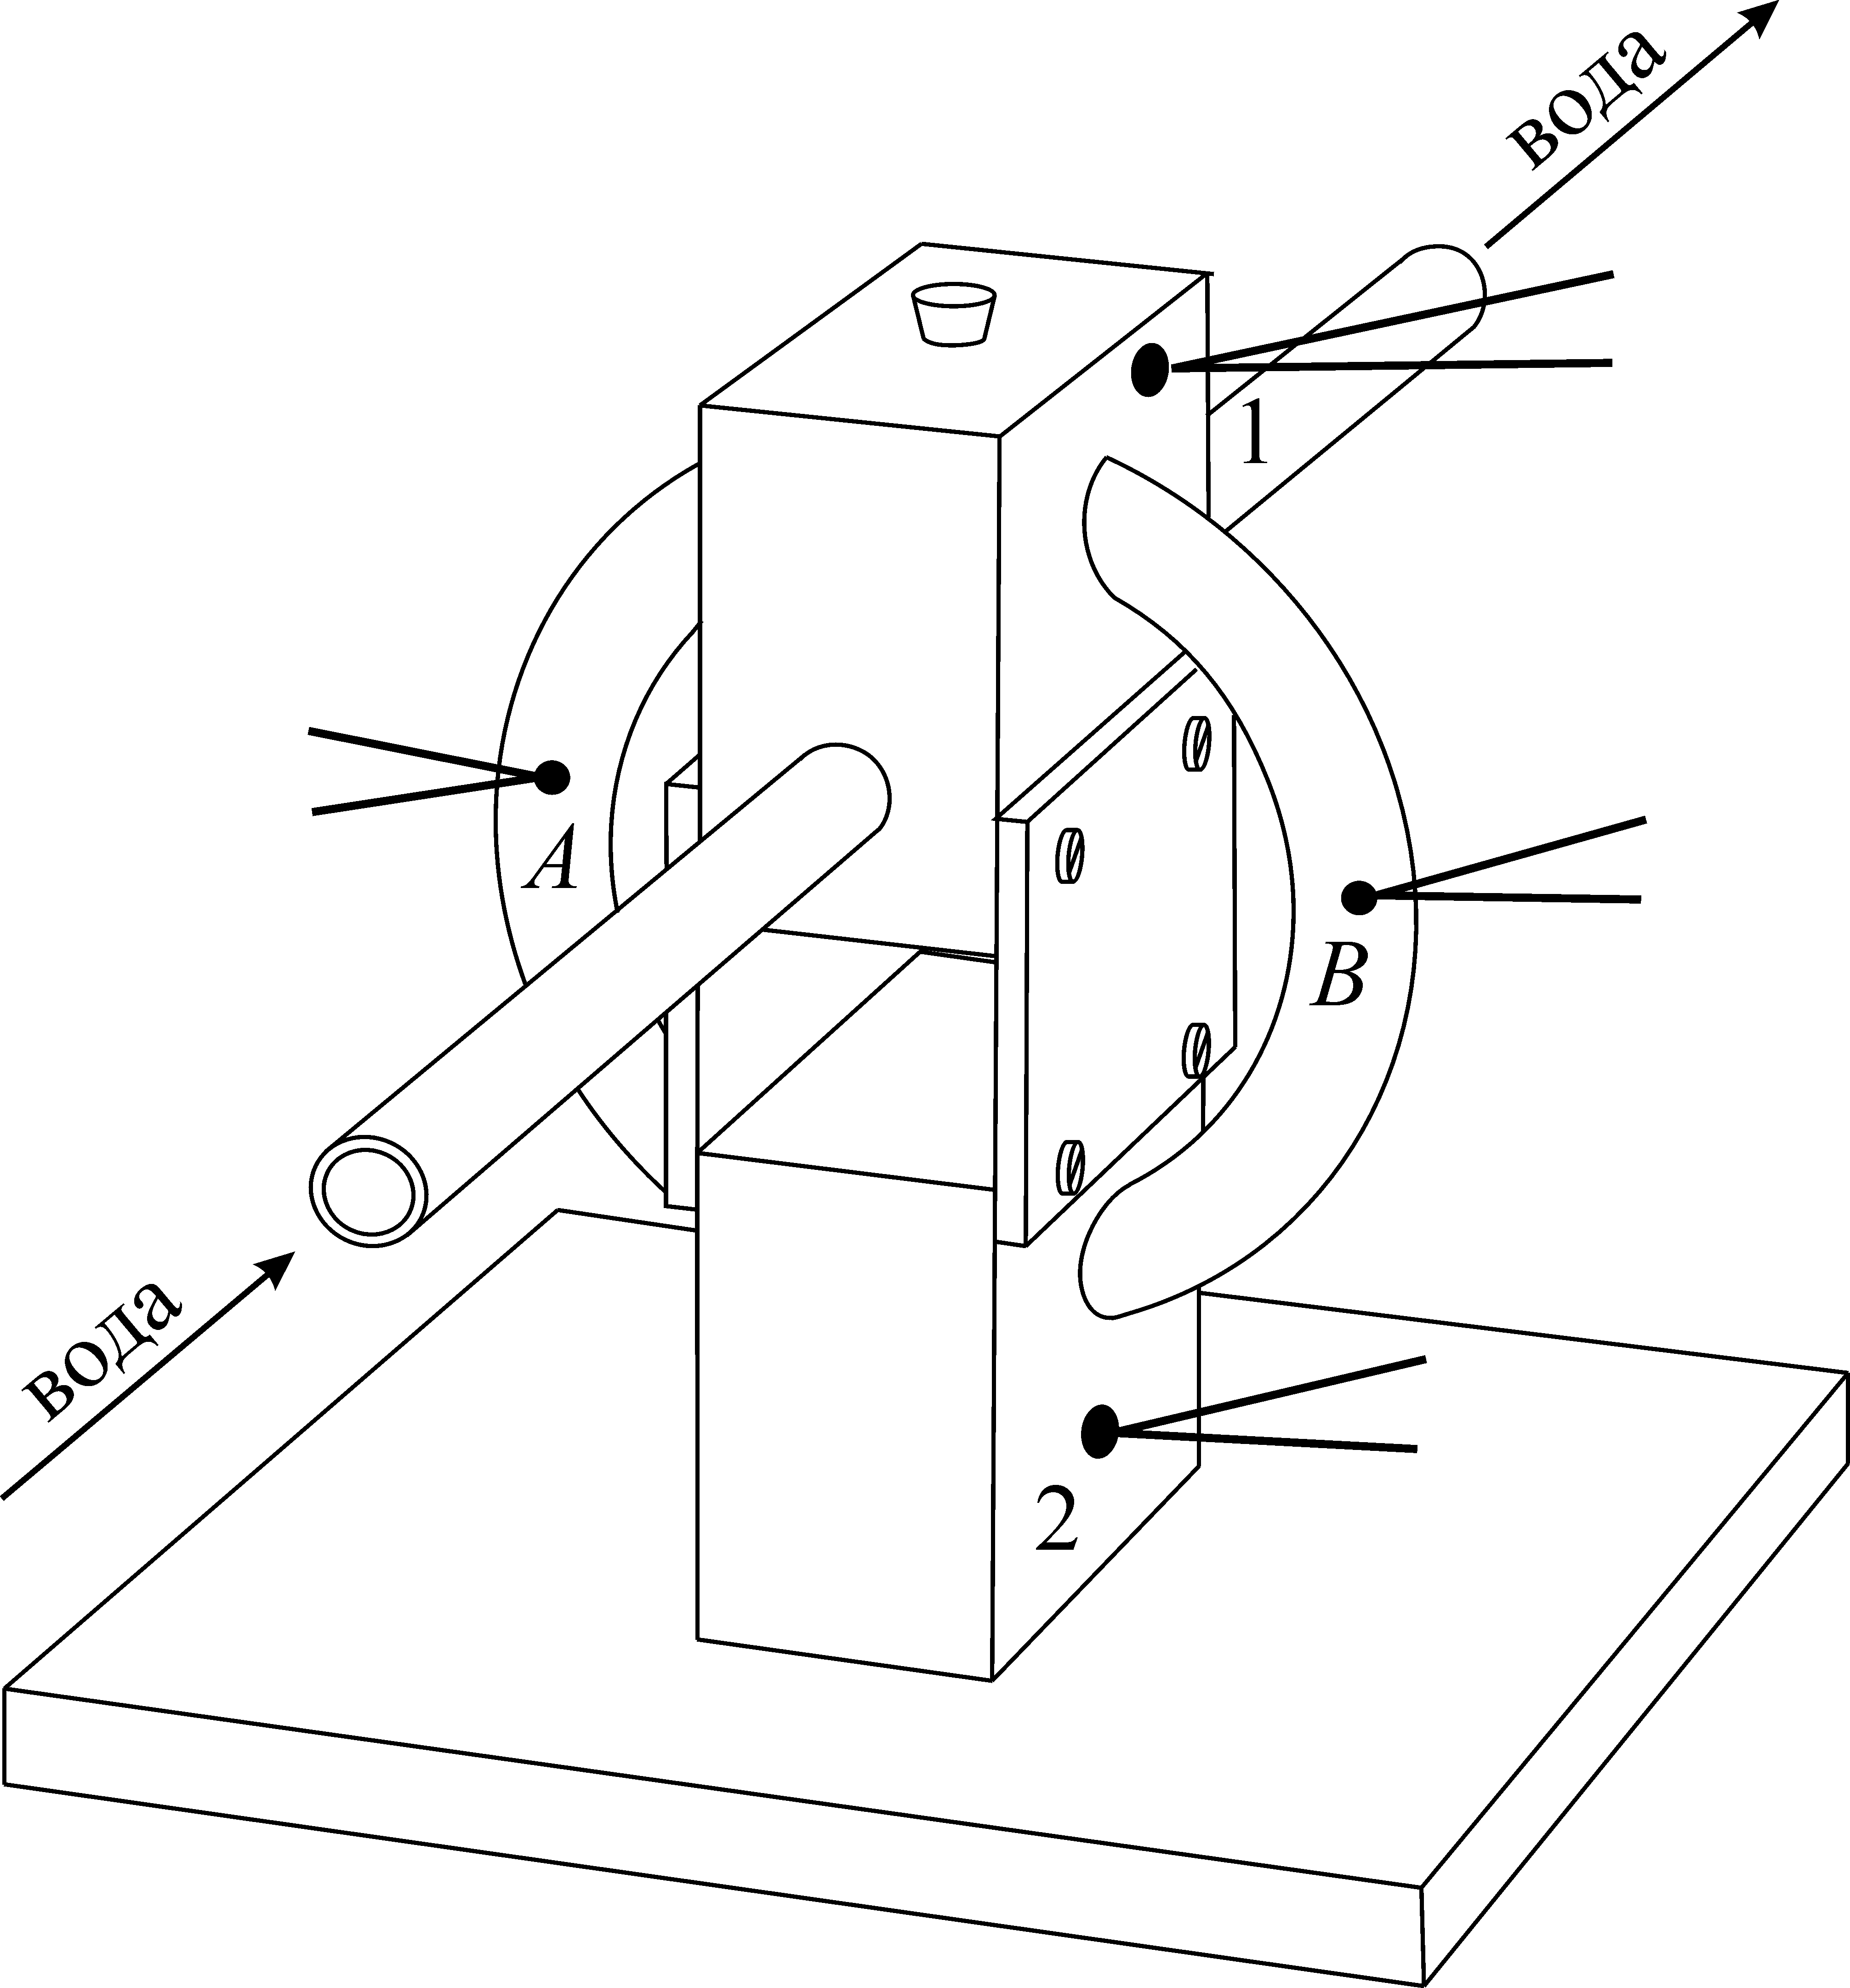
Для возможности крепления трубок, с каждой стороны бруска были сделаны дополнительные углубления, соосные каналам, диаметром, равным внешнему диаметру трубки, что позволило точно совместить внутренний канал в трубке и в бруске, а также прочно зафиксировать трубки. Верхний брусок охлаждался проточной водой. Нижний брусок был прикреплен к дюралюминиевой подставке, для уменьшения колебаний температуры при нагреве. Обе секции были разнесены с помощью крепежных пластин с низкой теплопроводностью. Радиус тороида в установке равнялся R_{c} = 30 мм. Измерение температуры осуществлялось с помощью термопар К-типа (хромель-алюмель). В тепловых резервуарах они помещались в специально высверленные отверстия малого диаметра. В боковых точках термопары помещались внутрь трубок. Сигнал с термопар снимался 4-канальным измерителем температуры Center-309, который в реальном времени отправлял значения измеренной температуры на COM-порт компьютера. Разрешение прибора составляет 0,1 К. Абсолютная погрешность измерения температуры складывается из погрешности измерения прибора и погрешности, вносимой термопреобразователем. Общая абсолютная погрешность измерения температуры составляла ± 1 К. Отсчеты температуры производилось через каждые 5 секунд.
Рис. 1. Схема экспериментальной установки.
На нижней секции поддерживалась постоянная температура при помощи нагревателя, управляемого компьютером следующим образом. Специально написанная программа считывала температуру с термопары, которая находилась в нижней секции, и сравнивала полученное значение с заданной температурой включения и выключения. В зависимости от операции сравнения программа подавала или отключала напряжение с ножки LPT-порта компьютера.
К LPT-порту была подсоединена схема, приведенная на рис. 2.
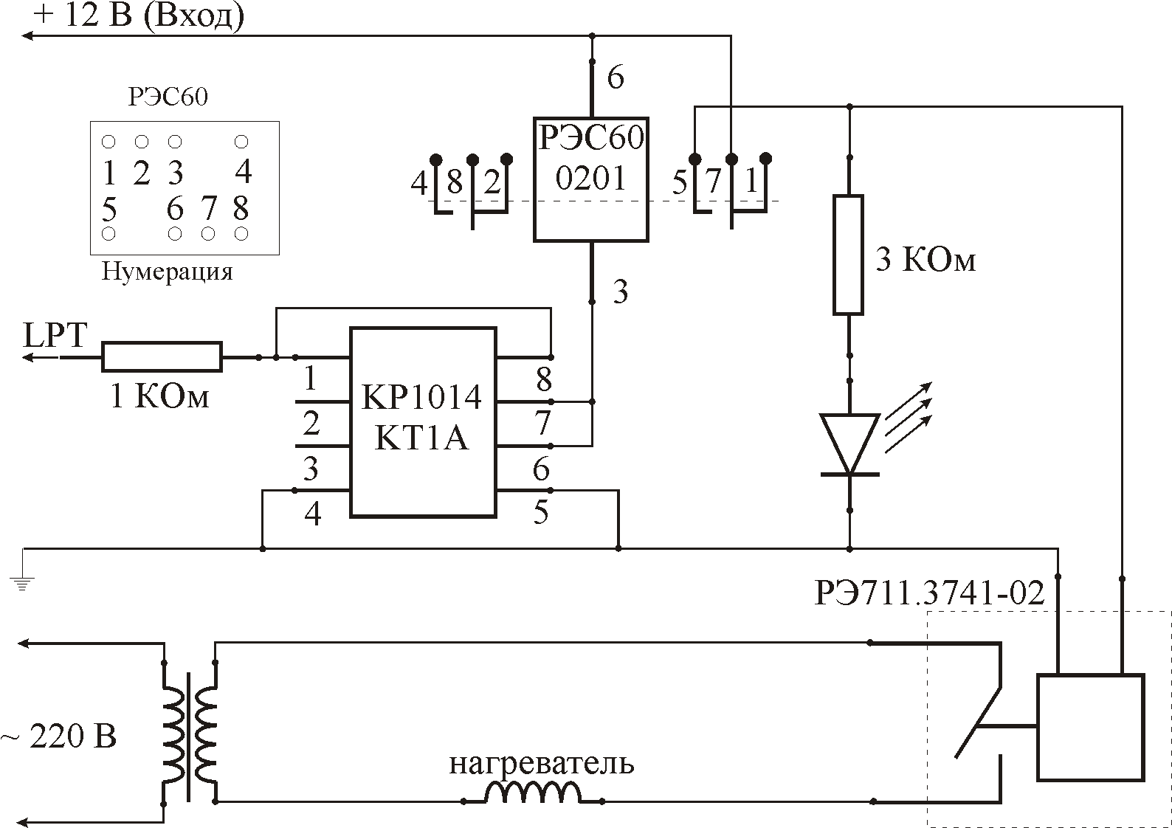
Рис. 2. Схема управления нагревателем.
Из-за того, что приходилось коммутировать цепь ~ 220 В с нагрузкой в несколько киловатт, а в LPT-порту используются низкие напряжения (5 В) и токи, пришлось использовать промежуточные цепи с дополнительными источником питания.
LPT-порт через сопротивление в 1 кОм подсоединялся к телефонному коммутатору KP1014KT1A, который замыкал цепь в 12 В. Максимальный ток для такого коммутатора – 100 мА, что не позволяет подключить его напрямую к реле (240 мА), которое замыкает цепь с нагревательным прибором. Поэтому в схему добавлено промежуточное реле РЭС60. Дополнительно в цепь на ~ 220 В добавлен понижающий трансформатор, чтобы иметь возможность регулировать температуру нагрева нагревательного элемента. Верхняя секция охлаждалась проточной водой из городского водопровода.
В качестве исследуемой жидкости был выбран глицерин, так как теоретические расчеты давали для него положительные результаты в смысле наблюдения всех основных режимов конвекции.
Благодаря достигнутой полной автоматизации, установка могла работать в течение длительного времени и не требовала постоянного присутствия. В наших экспериментах показания с термопар снимались с интервалом в 5 с в течение времени от нескольких часов до 1,5 суток. Измерения проводились в широком диапазоне разностей температур ΔT₁₂, начиная от 303 К и заканчивая 393 К.
Полученные временные зависимости ΔT₁₂(t) и ΔT_{АВ}(t) показаны на рис. 3. Графики приведены в паре, чтобы можно было отследить возможное влияние поддерживаемой разности температур на исследуемый сигнал. К сожалению, в течении столь длительного времени наблюдения не удается жестко зафиксировать разность температур. Тем не менее, точность поддержания разности температур ΔT₁₂ в течение эксперимента оказалась вполне удовлетворительной и не намного превосходила ошибку измерения температуры.
В серии из более чем 20 опытов установлено, что однонаправленная (вправо или влево по случайному принципу) конвекция в описанной установке наблюдается до значений ΔT₁₂ ≈ 47 К. При больших значениях ΔT₁₂ наблюдалась неустойчивая конвекция с неожиданными, не связанными с колебаниями ΔT₁₂ инверсиями направления течения жидкости в кольце. О скорости течения и его направлении можно судить по значениям ΔT_{AB}. Такого рода скачки становились более частыми и масштабными по достижении ΔT₁₂ ≈ 90 К.
Для полученных зависимостей произведена оценка степени влияния нагревания на исследуемый сигнал. Для этого были проведены его вейвлет- и корреляционный анализы (рис. 4, 5). В качестве базисных вейвлетов использованы гауссианы и вейвлеты Морле. Первые лучше развертывают низкочастотные процессы, а вторые – высокочастотные.
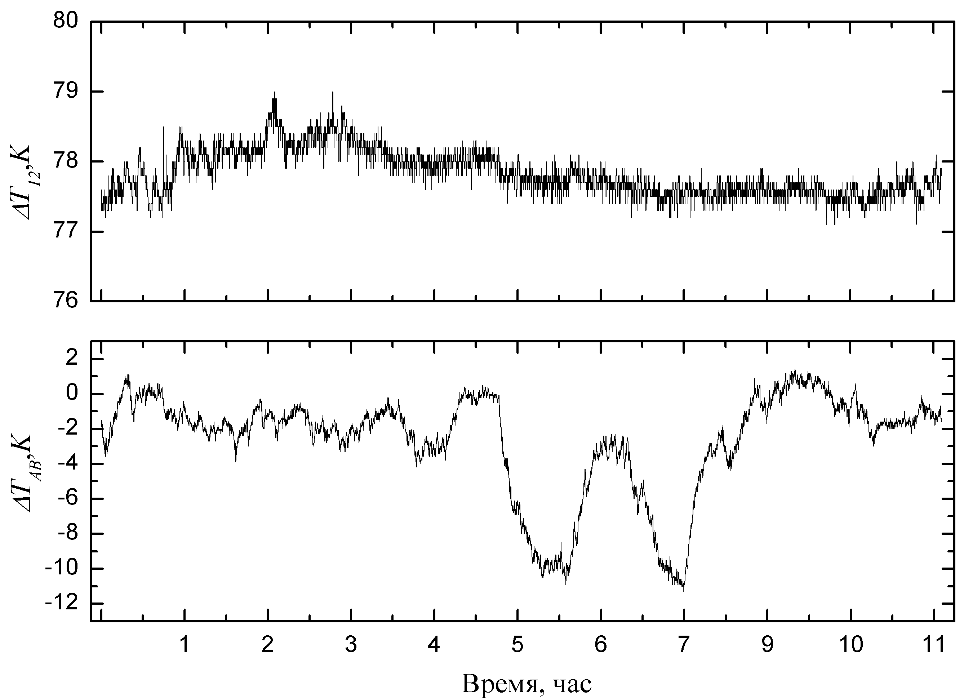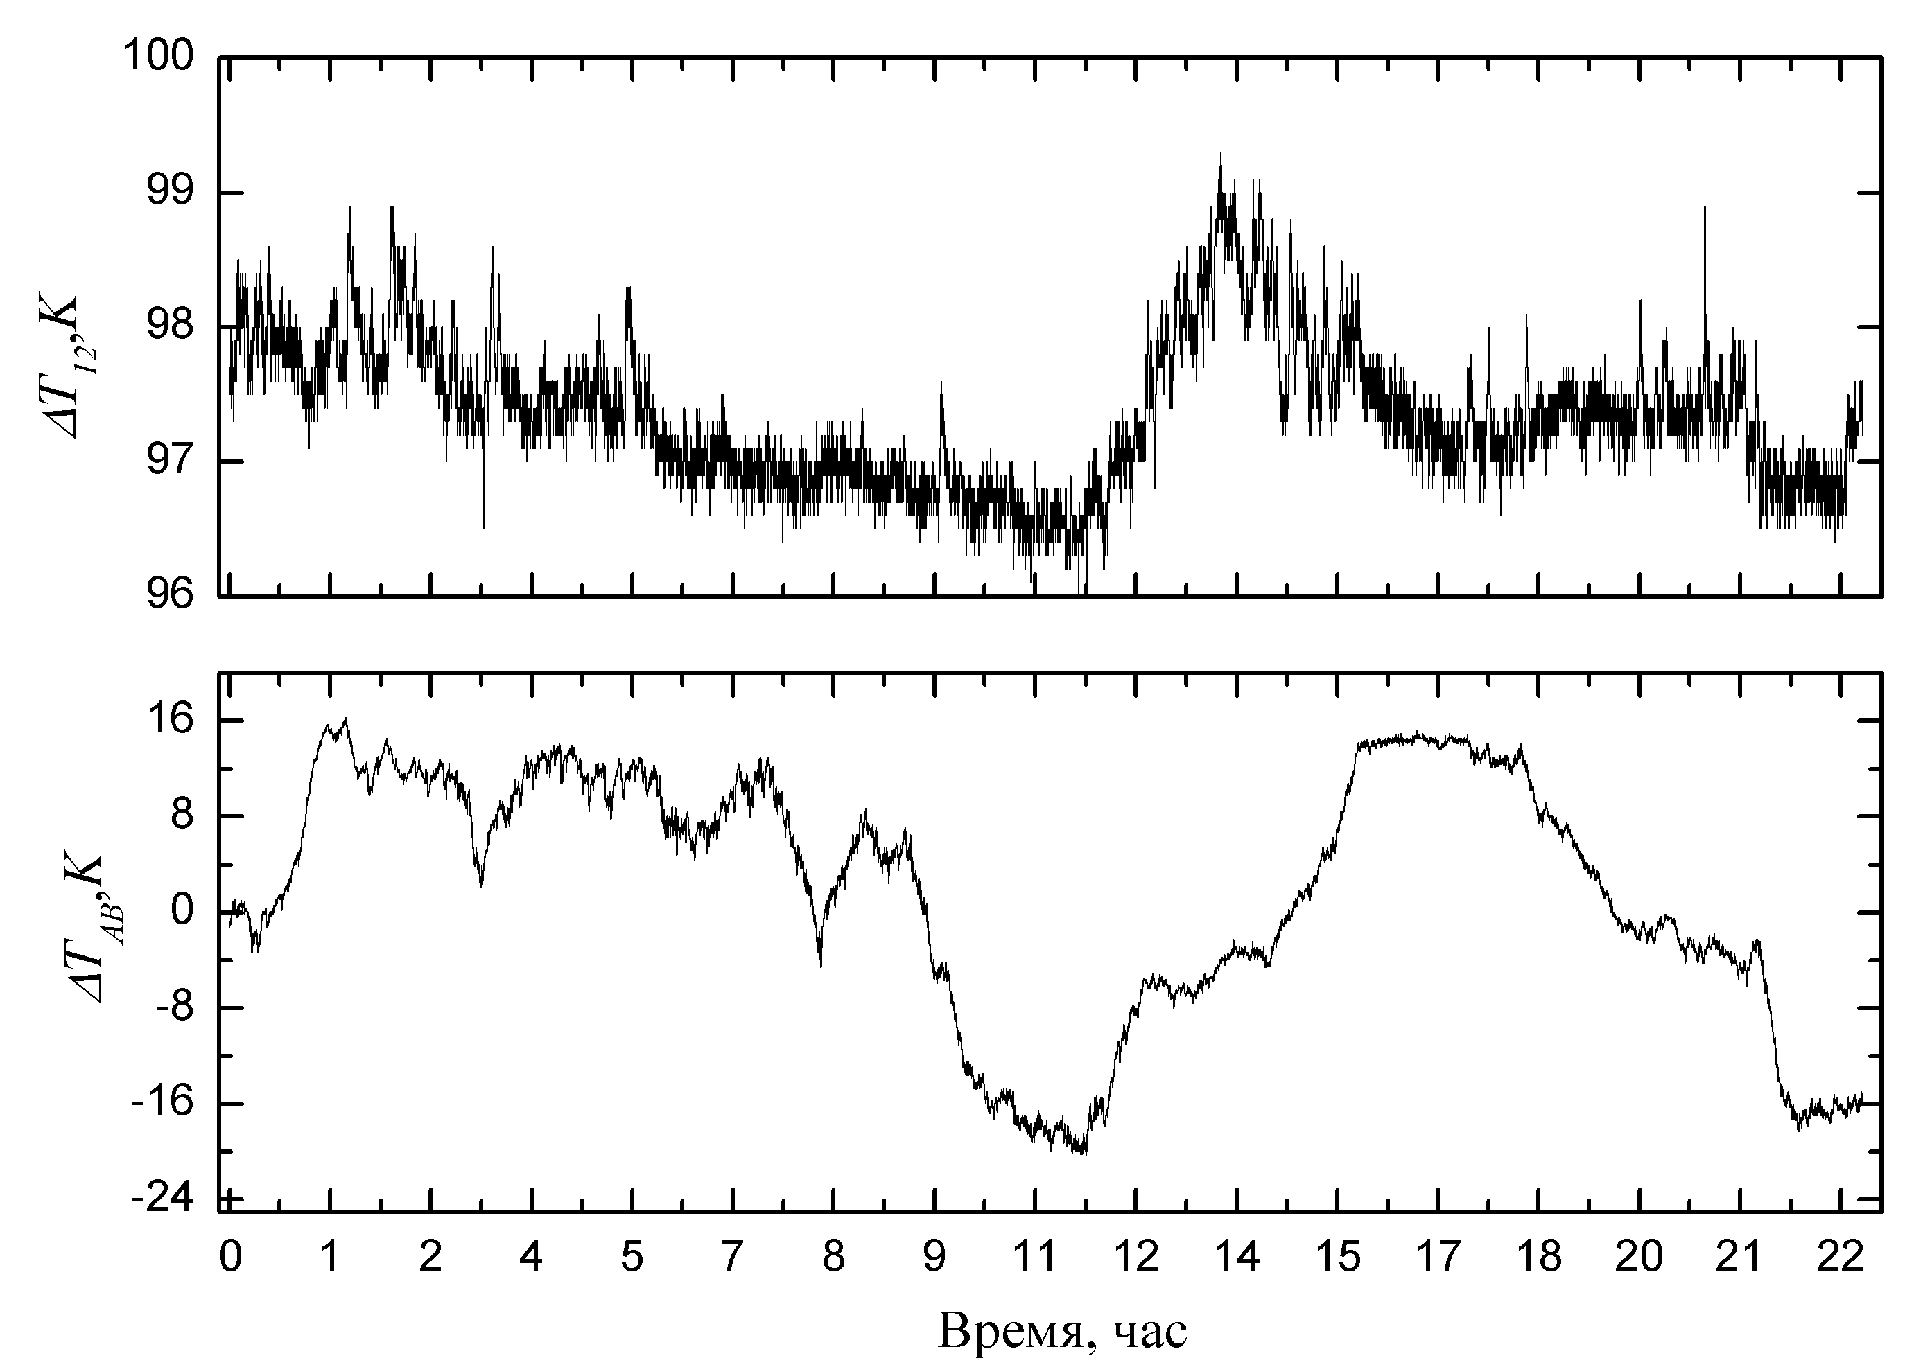
а)
б)
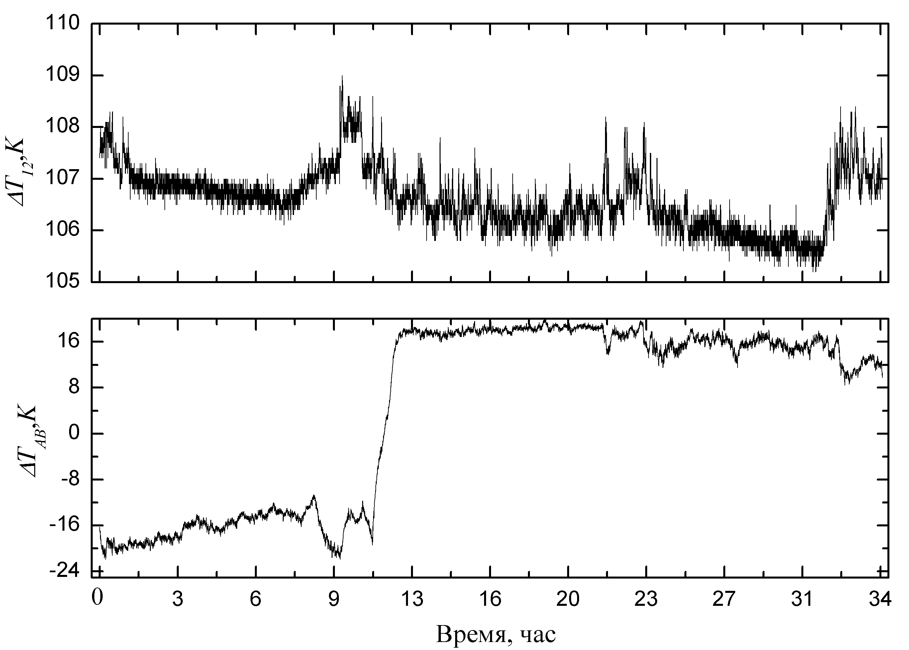
в)
Рис. 3. Наиболее характерные виды зависимостей ΔT₁₂ (вверху) и ΔT_{AB} (внизу) от времени наблюдения, демонстрирующих неустойчивую конвекцию: а) 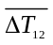= 78 К, б) = 97,5 К, в) = 107 К.
Из вейвлет-анализа установлено, что на более низких частотах возмущения обеих зависимостей имеют близкие периоды, что свидетельствует о возможном влиянии условий нагрева на характер нарушения стационарности конвективного движения. Но наиболее низкочастотные (долговременные) изменения несогласованны друг с другом. Отсюда следует, что скачки в направлении и скорости вращения жидкости в тороидальной ячейке обусловлены не флуктуациями нагрева, а являются следствием неустойчивостей в характере самой конвекции.
Полученные результаты кросс-корреляционного анализа говорят о том, что хотя и имеется слабая взаимная корреляция неустойчивостей в конвективном движении жидкости в тороиде и

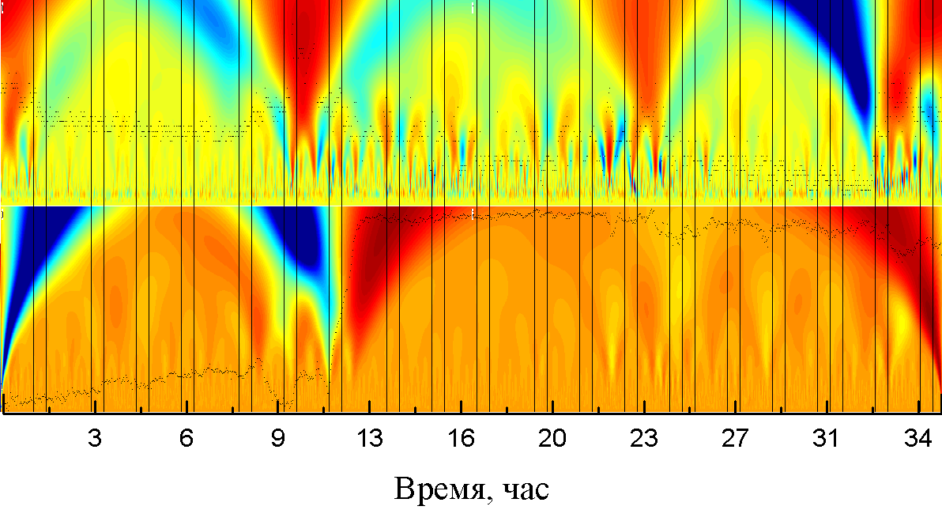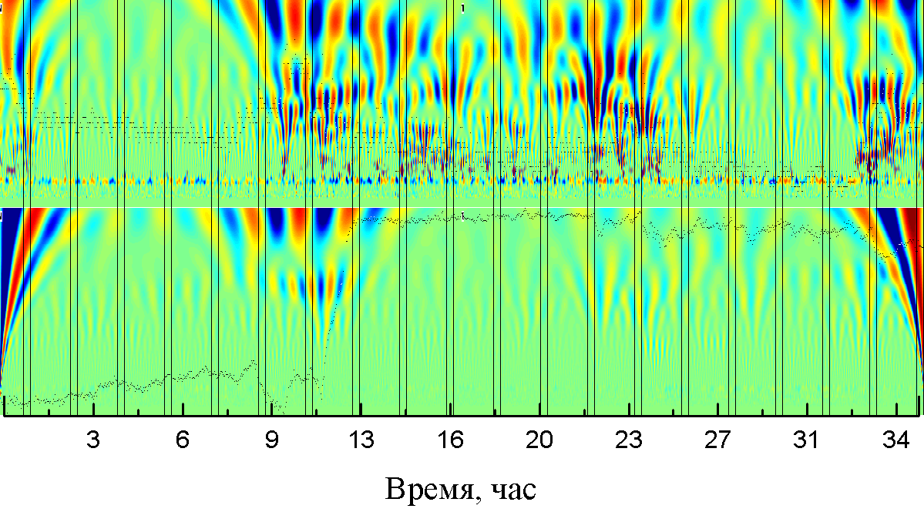
а)
б)
Рис. 4. Гауссиан (а)- и Морле (б)- скейлограммы зависимостей ΔT₁₂ (вверху) и ΔT_{АВ} (внизу) из рис. 3, в.

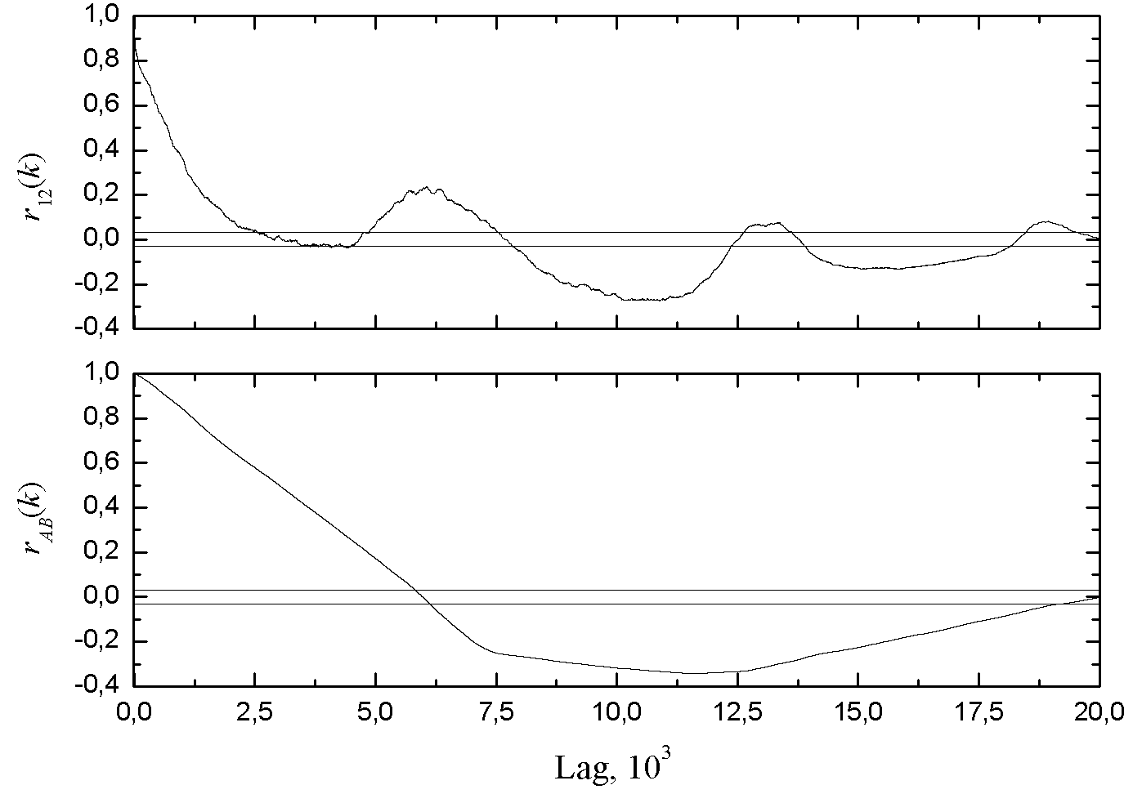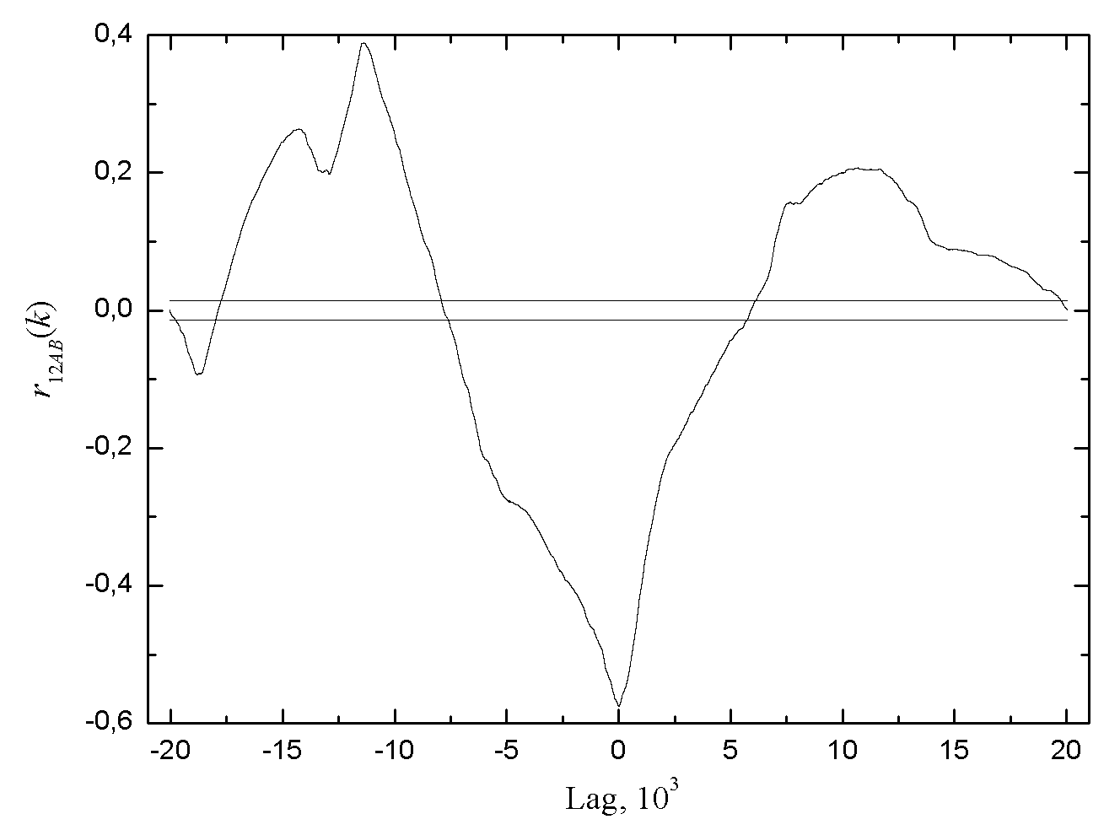
б)
а)
Рис. 5. Автокорреляционные (а)- и кросс-корреляционные (б) функции зависимостей из рис. 3, в.

флуктуаций разности температур в его нижней и верхней точках, тем ни менее, крупномасштабные нарушения стационарности процесса связаны с внутренними свойствами системы. Это вполне согласуется с выводами вейвлет-анализа.
Проведены также Херст-анализ, Фурье-анализ и DFA полученных результатов (рис. 6). Рассчитанный, из графиков мощности Фурье-гармоник спектральный показатель β показывает, что оба временных ряда обладают признаками розового шума, причем интересующий нас процесс конвекции по своим шумовым характеристикам приближается к коричневому (броуновскому) шуму, для которого β = 2. Показано, что Херст-анализ плохо согласуется с выводами Фурье-анализа, что говорит о его неприменимости для данного типа сигналов. Большей устойчивостью к шуму и большей статистической достоверностью, по сравнению с Херст-анализом, для временных рядов одинаковой длинны обладает DFA.

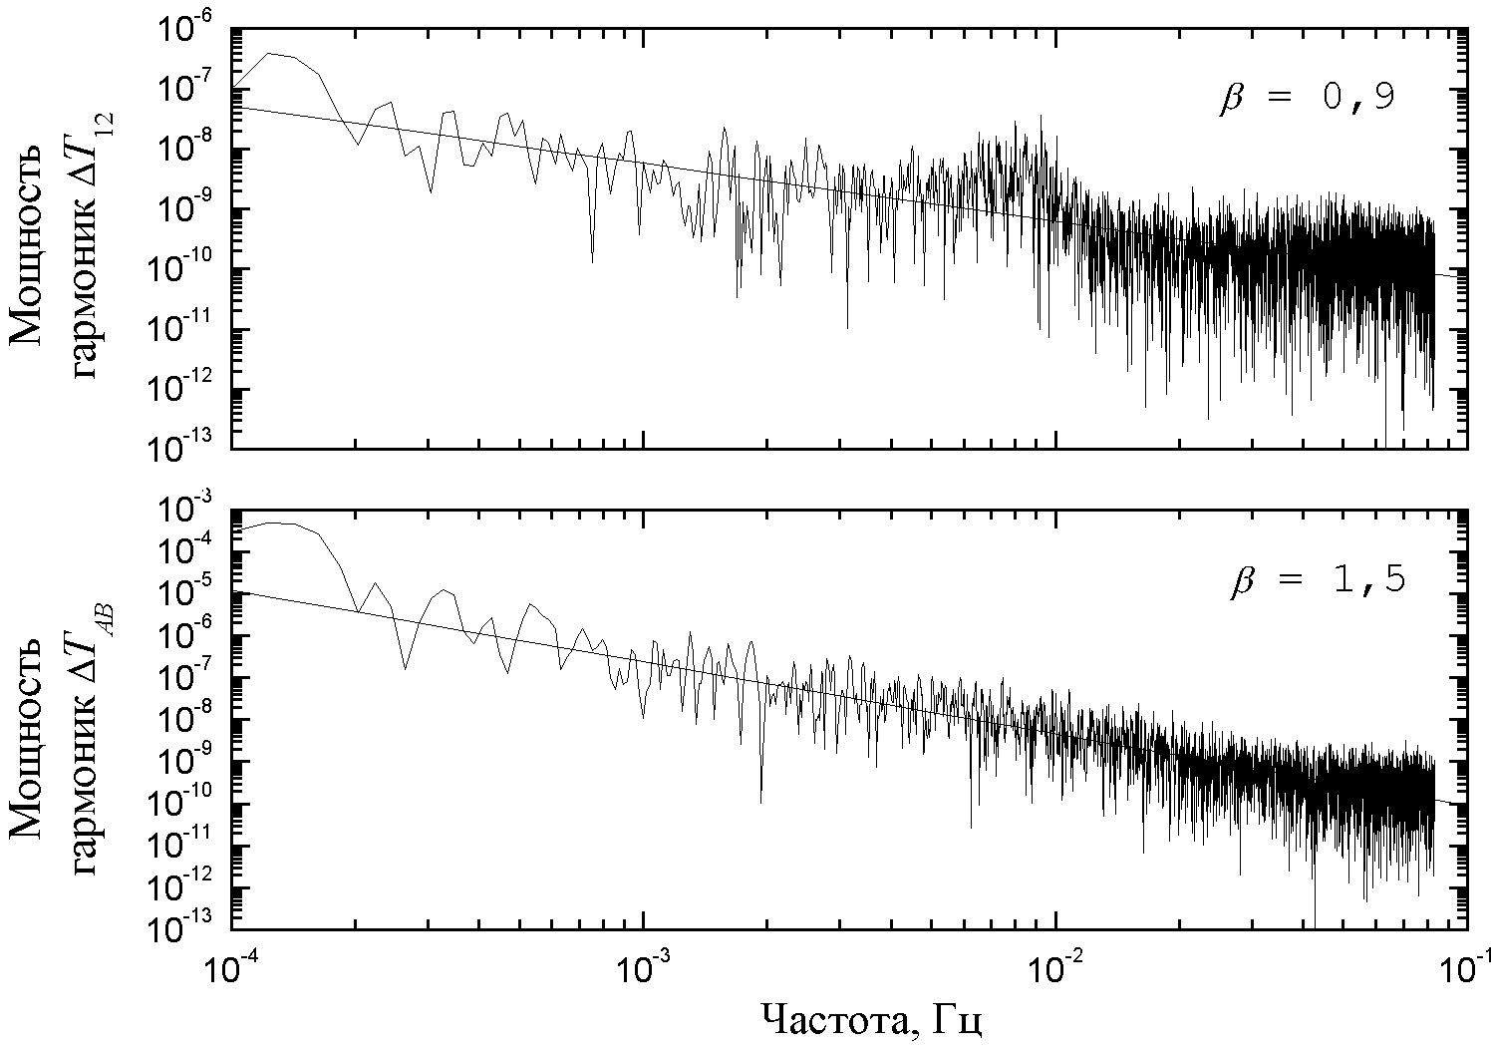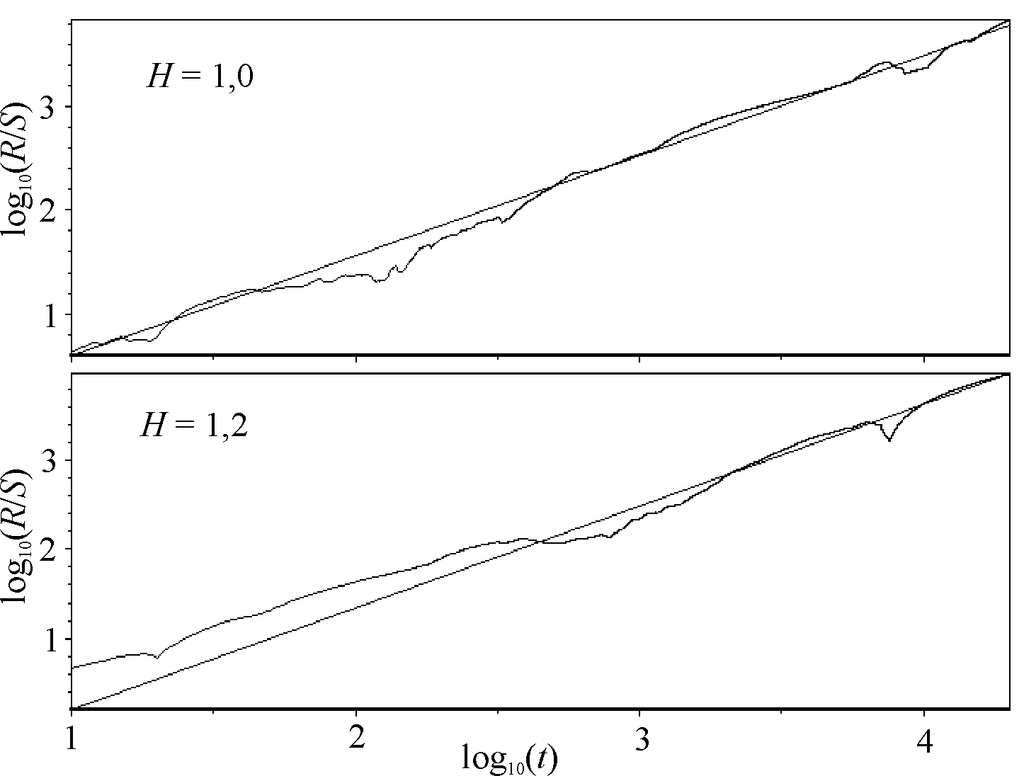
а)
б)
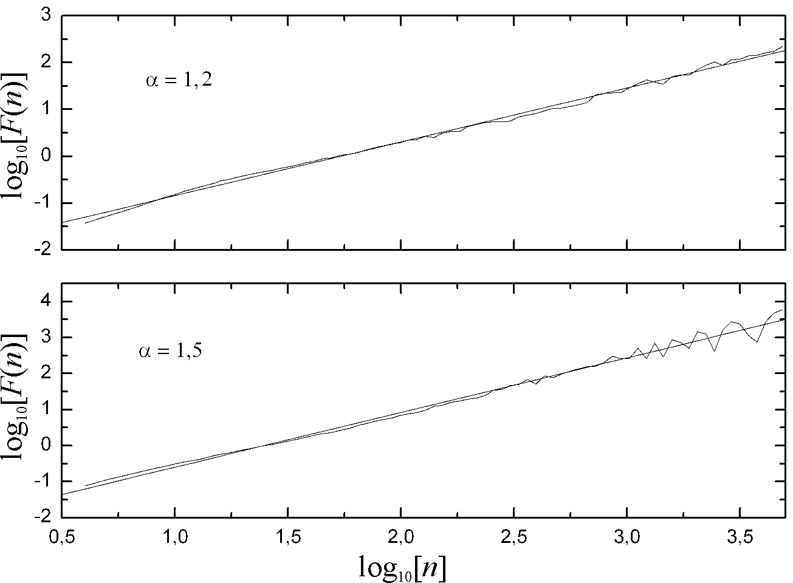
в)
Рис. 6. Результаты Фурье (а)-, Херст-анализа (б) и DFA (в) для
зависимости из рис. 3, в.

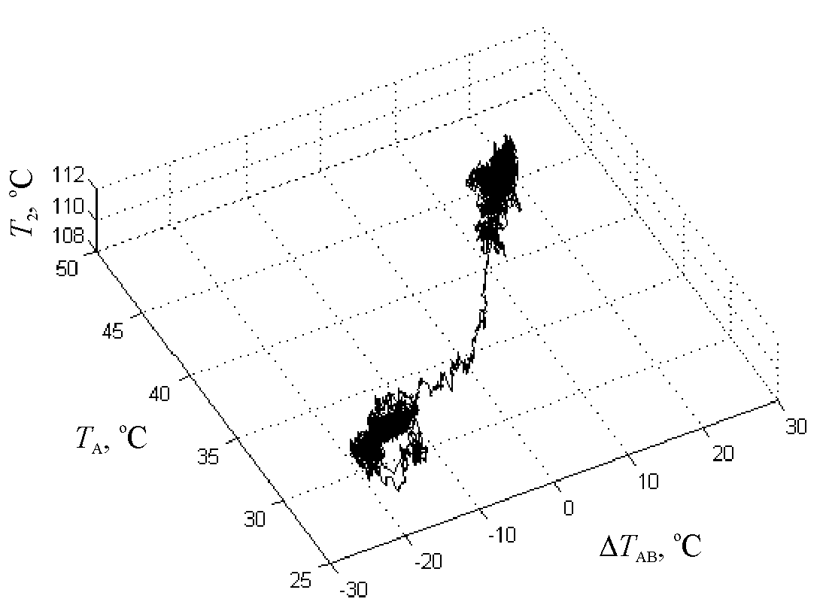
Рис. 7. Аттрактор Лоренца для зависимости из рис. 3, в.

По экспериментальным данным построен аттрактор Лоренца (рис. 7), демонстрирующий перескоки фазовой траектории из одной плоскости в другую при смене направления вращения жидкости в тороиде.
В приложении описаны некоторые представляющие интерес экспериментальные результаты, которые не вошли в основную часть.
В заключении подведены итоги работы. Основные результаты и выводы диссертационного исследования сводятся к следующему:
- На основе анализа большого числа работ по конвективной неустойчивости жидкости в плоских горизонтальных и тороидальных вертикальных ячейках разработаны общие принципы построения математических моделей таких явлений на основе уравнений гидродинамики. Проанализированы условия возникновения линейной и нелинейной конвекции, регулярной и хаотической конвекции, в том числе появления детерминированного хаоса.
- Построена математическая модель термоэлектрогидродинамической конвекции свободных носителей заряда в тонком слое примесного полупроводника, находящегося во внешнем однородном электрическом поле. Путем процедуры усреднения скоростей электронов (дырок), в приближении малой вероятности рекомбинационных процессов в масштабе характерных времен наблюдения, кинетическое уравнение Больцмана и уравнения Максвелла сведены к уравнениям конвекции гидродинамического типа. При этом столкновения носителей заряда с кристаллической решеткой и ионами примеси учтены через время релаксации импульса, входящее в эти уравнения.
- Построены математическая модель термоэлектрогидродинамической конвекции свободных носителей заряда в кольцевой полупроводниковой ячейке. Показана ее сводимость к уравнениям Лоренца, допускающем появление детерминированных непериодических решений. Исследованы зависимости параметров модели от материала и размеров кольца, напряженности приложенного электрического поля и градиента температуры.
- Впервые экспериментально реализованна модель Лоренца в гидродинамической вертикальной ячейке, позволяющая наблюдать все теоретически предсказываемые режимы конвекции и косвенно подтверждающая справедливость модельных представлений об электрогидродинамической конвекции в полупроводниковых кольцевых структурах. Лабораторный макет такой модели представляет собой тороидальную трубу с диаметром канала 4 мм радиусом 30 мм, заполненную глицерином. Применение такой вязкой жидкости, как глицерин, привело к необходимости значительного увеличения длинны временных рядов измерений направления и скорости конвективного потока в тороиде. В проведенных экспериментах оно достигало 36 часов, а сами отсчеты проводились через каждые 5 с.
- Использование современных методов математической обработки длинных временных рядов измерений: Фурье-, Херст- и вейвлет-анализов, DFA и корреляционного анализа позволило установить наличие долговременной памяти и детерминированного хаоса в вариациях скорости конвективного потока в тороиде с глицерином.

Основные положения диссертации отражены
в следующих опубликованных работах:
- Браже Р.А., Куделин О.Н. Термоэлектрогидродинамическая конвекция свободных носителей заряда в полупроводниках // деп. в ВИНИТИ № 2477-В2001.
- Браже Р.А., Куделин О.Н. Условия наблюдения термоэлектрогидродинамической конвекции в реальных полупроводниках // Электронная техника. Сб. науч. трудов. – Ульяновск, 2003. – С. 3-6.
- Браже Р.А., Куделин О.Н. Влияние рассеяния свободных носителей заряда на термоэлектрогидродинамической конвекции в полупроводниках // Автоматизация процессов управления. – ФГУП «НПО Марс». –2003. –№ 2. – С. 95-97.
- Браже Р.А., Куделин О.Н. Исследование уравнений Лоренца для термоэлектрогидродинамической конвекции в полупроводниках // Электронная техника, Межвуз. сб. науч. трудов. – Ульяновск, 2004. – С. 4-8.
- Браже Р.А., Куделин О.Н. Аттрактор Лоренца в нелинейном режиме термоэлектрогидродинамической конвекции в плоском слое полупроводника // Вестник УлГТУ. – 2004. – С. 15-19.
- Браже Р.А., Куделин О.Н. Математическая модель термоэлектрогидродинамической конвекции в полупроводниках с учетом столкновительных процессов // Математическое моделирование. – 2005. – Т. 17, № 2. – С. 109 - 118.
- Браже Р.А., Куделин О.Н. Полупроводниковый аналог модели турбулентности Лоренца в кольцевой термоконвективной ячейке // Известия ВУЗов. Прикладная нелинейная динамика . – 2005. – Т. 13, № 1-2. – С. 114-122.
- Браже Р.А., Куделин О.Н. Вейвлет-анализ конвективных неустойчивостей жидкости в вертикальной тороидальной ячеке // Математические методы и модели в прикладных задачах науки и техники. Тр. Межд. конф. «Континуальные алгебраические логики, исчисления и нейроинформатика в науке и технике». – Ульяновск, 2006. – Т. 4. – С. 59-60.
- Браже Р.А., Куделин О.Н. Корреляционный-анализ конвективных неустойчивостей жидкости в вертикальной тороидальной ячеке // Математические методы и модели в прикладных задачах науки и техники. Тр. Межд. конф. «Континуальные алгебраические логики, исчисления и нейроинформатика в науке и технике». – Ульяновск, 2006. – Т. 4. – С. 61-62.
- Браже Р.А., Куделин О.Н. Регулярные и хаотические режимы конвекции жидкости в вертикальной тороидальной ячейке // Математические методы и модели в прикладных задачах науки и техники. Тр. Межд. конф. «Континуальные алгебраические логики, исчисления и нейроинформатика в науке и технике». – Ульяновск, 2006. – Т. 4. – С. 63-64.
- Браже Р.А., Куделин О.Н. Херст-анализ конвективных неустойчивостей жидкости в вертикальной тороидальной ячеке // Математические методы и модели в прикладных задачах науки и техники. Тр. Межд. конф. «Континуальные алгебраические логики, исчисления и нейроинформатика в науке и технике». – Ульяновск, 2006. – Т. 4. – С. 65-66.
- Браже Р.А., Куделин О.Н. Фурье-анализ конвективных неустойчивостей жидкости в вертикальной тороидальной ячеке // Математические методы и модели в прикладных задачах науки и техники. Тр. Межд. конф. «Континуальные алгебраические логики, исчисления и нейроинформатика в науке и технике». – Ульяновск, 2006. – Т. 4. – С. 67-70.

Bernard H. Les tourbillons cellulaires dans une nappe liquide // Revue generale des Sciences, pures et appliques. – 1900. – V. 12. – P. 1261-1309.
Rayleigh. On convection currents in a horizontal layer of fluid, when the higher temperature is on the under side // Phil. Mag. – 1916. – V. 6, № 32. – P. 529-543.
Lorenz E.H. Deterministic Nonperiodic Flow // Journal of the Atmospheric Sciences. – 1963. – № 20. – P. 130-141.
Yorke J.A., Jorke E.D., Marller-Paret J. Lorenz – like chaos in partial differential equation for heated fluid loop // Physica D. – 1987. – V. 24, № 1-3. – P. 297-291.
Дроздов С.М. Моделирование возникновения нестационарности и хаоса в гидродинамической системе, управляемой небольшим числом степеней свободы // Изв. РАН. МГ. – 2001. – № 1. – С. 31-45.
Хакен Г. Синергетика // Пер. с англ. – М.: Мир, 1980. – С.366.
Дмитриев А.С., Стархов С.О. Передача сообщений с использованием хаоса и классическая теория информации // Зарубежная радиоэлектроника. Успехи современной радиоэлектроники. – 1998. – № 11. – С. 4-32.

